TIN 2312281230  CRR 231101001  350059, Krasnodar,  Selezneva Street 3 office 2  Тел.: 8 861 267 56 99  8 928 453 79 28  info@wodteh.ru  wodteh.ru | ИНН 2312281230    КПП 231101001  350059, г. Краснодар,  ул. Селезнева, д. 3, помещ.2  Тел.: 8 861 267 56 99  8 928 453 79 28  info@wodteh.ru  wodteh.ru
Проектирование • Производство • Комплексные решения в области водоподготовки и очистки

ОПРОСНЫЙ ЛИСТ
Канализационная насосная станция

Дата заполнения: «___» ___________ 2026 г.

Организация
Контактное лицо
Телефон, Е-mail

Параметр | Значение
Максимальный расход, м³/час
Общий (полный) напор, м
Подводящий трубопровод:
Кол-во | Ø d1, мм | глубина заложения H1, м (ось)
Тип соединения подводящего трубопровода:
фланец / раструб / свободный конец
Напорный трубопровод:
Кол-во | Ø d2, мм | глубина заложения H2, м (ось)
Тип стоков: хозбыт. / ливн. / пром. / пром-ливн.
Материал ёмкости: сталь/стеклопластик/полипропилен/полиэтилен
Требуемое количество насосов, шт.:
Рабочих | резервных | на складе
Марка насосов
Разность геодезических высот начала и конца
напорного трубопровода, м
Длина (м) и материал напорного трубопровода
Ориентация подводящих трубопроводов, «часов»
Ориентация напорных трубопроводов, «часов»
Предполагаемый Ø КНС D, м: 1 / 1,5 / 1,9 / 2,4 / 3 м
Предполагаемая глубина КНС L, м: до 12
Дополнительные требования к КНС:  □ Наземный утепленный павильон  □ Теплоизоляция КНС  □ Расходомер внутри КНС  □ Манометр внутри КНС  ○ Приемная корзина для мусора  или  ○ Насос с режущим механизмом  ○ Измельчитель на подводящей трубе  □ Взрывозащищенное исполнение насоса | Дополнительные требования к ШУ:  □ Двойной ввод питания с АВР  ○ Наружное исполнение  или  ○ Размещение внутри здания  ○ Дистанционный мониторинг  или  ○ Дистанционное управление  □ Газоанализатор  □ Взрывозащищенное исполнение ШУ
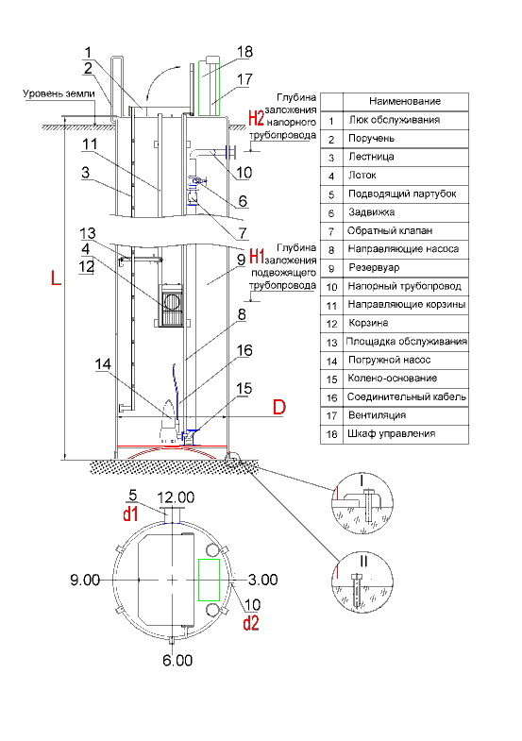

www.wodteh.ru

